基于Android的二手书交易平台的设计与开发

计121 10123522 胡伟强

摘要： 随着移动互联网时代的到来，人们的生活方式发生了天翻地覆的变化，人们对于生活的便捷性提出了愈来愈高的要求，对于二手书交易来说更是如此，因此开发一款二手书app顺应潮流，在这股移动互联网的顺风中定然大有可为。为此，本毕业设计拟设计和开发一款专注于二手书交易的系统，它具有功能强大的二手书交易功能，方便、快捷、安全的特点。满足用户的二手书交易需要。

关键词： Android，Bmob，二手书

1 研究背景

截至2015年6月，中国网民规模达6.68亿，互联网普及率为48.8%；手机网民规模达5.94亿，占比提升至88.9%。

由于互联网时代的发展和网购的冲击，实体书店正在大量减少，就连高校也不能避免，华理徐汇校区竟然只有一个面积不过10平的书店，如此可见一斑。虽然实体书店减少的空白由网上商场填补，然而二手书市场却不是如此。由于实体书店的减少，学生的旧书由于没有合理高效快捷的交易平台，这些书籍都被当作垃圾扔掉了，这确实可惜也是一个巨大的浪费。

2015年O2O概念被炒的火热，O2O产品层出不穷。互联网巨头纷纷在O2O市场布局，O2O也涉及了外卖、旅游、打车等等，但均未在二手书市场有任何作为。而二手书App也数量较少，且产品的定位受限，产品质量不高，市场远未饱和，这对于一些创业企业是一个巨大的机会和前景，基于此作者将开发一款针对二手书交易的Android App。

2 文献综述

如今移动互联网和互联网+发展迅速，互联网+各个传统行业已是大势所趋。各互联网巨头也纷纷布局移动互联网，抢占移动入口。O2O这种服务模式也深受各互联网公司重视，但是各互联网巨头却都没有对二手书市场引起足够的重视。如今市场上耳熟能详的二手书网站屈指可数，而移动App就更少了。国内最有名的二手书网站非孔夫子旧书网所属，但是孔夫子旧书网却有诸多不足之处。首先孔夫子旧书网web端，界面不够友好，在这个用户至上，体验为网的时代对于其自身的发展和用户的增长和培养用户的黏性都是巨大的限制，这对于其他竞争对手的崛起无疑是巨大的机会。笔者通过下载试用小米应用商店的二手书App发现，先阶段二手书App市场还有巨大的空缺。首先针对二手书的移动App数量较少，且用户体验都不好。笔者通过试用发现孔夫子旧书店的Android App注册时便存在页面切换的Bug，笔者有当即卸载的冲动，但是为了深入研究其特性便忍了下来。在这个用户体验至上的时代，这便是致命的缺陷。而一款名为旧书街的Android App，笔者试用发现这款app的产品存在着巨大的问题，作为一款电商类的产品，居然不能在未登录的情况下对商品进行搜索和浏览，在这种情况下用户体验可想而知。笔者在还没有对这些产品进行深入的使用下就发现了诸多不妥之处，所以说在二手书市场上我们还有很多路要走，笔者深觉任重道远。

基于以上研究，笔者将开发一款界面友好，用户体验优秀，功能强大，使用方便，体积小，性能高的面向二手书市场的Android App。本设计将采用云计算技术，将App服务端和数据库置于云端，利用Bmob后端云作为本设计的后端框架。Bmob后端云为笔者的开发省去了维护服务器的成本，使开发者可以专注于Android App的开发，这也为最后产品的功能强大，扩展性好等优点做了最有力的保障。本设计将利用Google的Android studio 2.0预览版作为开发IDE，支持Google最新发布的Android 6.0，最低支持Android 2.3(level 8)版本。

2.1 Bmob后端云

Bmob主要为开发者提供云数据库、用户管理、地理位置、数据分析、智能条件、云端校验、消息推送、文件管理和版本管理等服务。开发者可以通过调用 Bmob SDK，部署应用后端，还能把数据存储在Bmob云数据库中，以免去租用服务器的问题，并可以通过web控制台，实现数据的增删改查等操作。Bmob有以下优点：

1)简单易学的数据操作

对数据的操作是移动开发最基础也是最主要的功能，Bmob除了提供对数据的增删改查API之外，还提供了离线数据操作功能，以应对用户网络不稳定的情况；提供了数据关联操作，可以让您快速实现类似发帖评论相关的功能；提供了数据多线程操作和回调操作，可以让您的应用顺畅无比；除基本的条件查询API之外，还提供了正则查询，让查询更灵活多变。

2)主动推送服务实时将信息推送给终端用户

针对移动应用开发的特性，Bmob还提供了主动推送服务，可以让移动开发者将信息从服务器直接推送到应用程序中，从而实现软件的主动更新、信息通知等服务；

3)数据丰富安全 开发者无后顾之忧

在数据类型上，Bmob提供了丰富的数据类型，包括String（字符串）、Number（数值，包括整数和浮点数）、Boolean（布尔值）、Date（日期）、File（文件）、Geopoint（地理位置）、Array（数组）、Object（对象）

4)数据安全

Bmob云存储服务平台除在服务器部署上的安全处理之外，采用了多租户的虚拟隔离模式，即任何一个开发者的流量变化或者数据变化，均不会对其他开发者的应用带来影响。

2.2 Android studio

Android Studio 是一个基于[IntelliJ IDEA](http://baike.baidu.com/view/2735945.htm" \t "http://baike.baidu.com/_blank)的Android开发环境。 类似 [Eclipse](http://baike.baidu.com/subview/23576/9374802.htm" \t "http://baike.baidu.com/_blank) [ADT](http://baike.baidu.com/view/1237351.htm" \t "http://baike.baidu.com/_blank)，Android Studio 提供了集成的 Android 开发工具用于开发和调试。

2013年5月16日，在I/O大会上，谷歌推出新的Android开发环境——Android Studio，并对开发者控制台进行了改进，增加了五个新的功能。2015年5月29日，在谷歌I/O开发者大会上，谷歌发布AndroidStudio 1.3版，支持C++编辑和查错功能。Android Studio 1.3版开发码代码变得更加容易，速度提升，而且支持C++编辑和查错功能。2015年12月Google发布Android studio 2.0预览版。

2.3 Android 6.0

2015年9月30日在2015年秋季新品发布会上代号为“Marshmallow（棉花糖）”的安卓6.0系统正式推出。新系统的整体设计风格依然保持扁平化的MeterialDesign风格。Android6.0在对软件体验与运行性能上进行了大幅度的优化。据测试，Android6.0可使设备续航时间提升30%。Android 6.0 新特征：锁屏下语音搜索，指纹识别，更完整的应用权限管理，Doze电量管理，Now on Tap功能，App Links。

3 技术路线

3.1 系统总体结构

本系统拟采用MVP的架构模式。利用这种架构可以大大的解耦，易于维护和扩展。系统后端采用国内专业的移动后端云Bmob。利用Bmob后端云平台可使开发人员从后端解放出来，专注于手机客户端的开发。

3.1.1 MVP介绍

view – UI显示层。view 层主要负责：提供UI交互；在presenter的控制下修改UI；将业务事件交由presenter处理。

presenter – 逻辑处理层。presenter 层主要负责：对UI的各种业务事件进行相应处理，也许是与Model层交互，也许自己进行一些计算，也许控制后台Task，Servic；对各种订阅事件进行响应，修改UI；临时存储页面相关数据。

model – 数据层。model层主要负责：从网络，数据库，文件，传感器，第三方等数据源读写数据；对外部的数据类型进行解析转换为APP内部数据交由上层处理；对数据的临时存储,管理，协调上层数据请求。

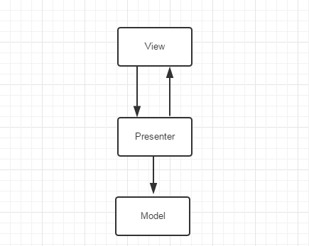

图 1. MVP 架构图

3.1.2 系统架构

系统总体采用MVP架构。activity，fragment处于view层，负责界面展示，提供UI交互。Model层负责数据的临时存储，管理以及请求数据。Presenter层负责连接model层和view层。面向接口编程，做到高内聚，低耦合。具有高可扩展性和可维护性。系统架构如下图所示：

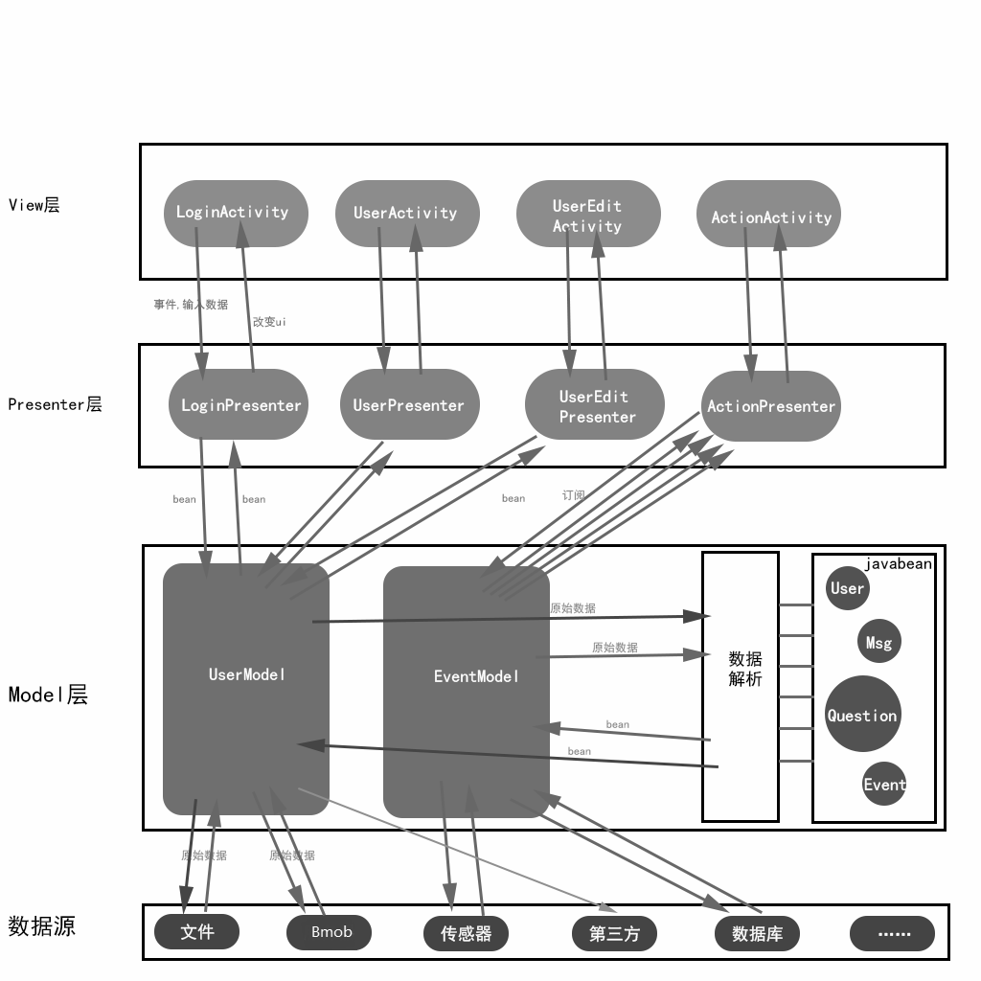

图 2. 系统总体架构图

3.2 系统功能介绍

该系统完成的主要功能为：

1. 系统定位为第三方平台，为传统的线下书籍商家提供开店入口，为普通用户提供购书入口，为系统管理员提供管理员入口。普通用户可在本系统中进行搜索，浏览，收藏书籍和店铺的功能，并提供第三方支付接口，可进行线上支付。为保障用户权益，向普通用户提供退换货功能，提供评价商铺和书籍的功能。为商家提供数据统计功能，为商家提供最便捷的管理功能。通过这些功能使普通购书用户用放心购书，简单快捷的为购书用户提供方便，只专心于系统的核心功能，不打扰用户，提供最好的用户体验。为商铺用户提供最大的方便，方便商铺用户开店，管理商铺，保障商铺用户和购书用户的双方权益。
2. 通过细分角色，分别为商铺用户，普通购书用户和管理员提供不同版本的客户端，通过这种方式最大化的减少系统对于设备资源的要求，降低系统的提交，为用户提供最便捷和最轻松的体验。每个App只专心做一件事，这就是我们的口号。

3.3 应用模块简介

笔者通过对各电商App，二手书App进行大量分析研究并结合自身情况进行需求分析，整个App分为3大模块。普通购书用户模块、商铺模块、管理员模块。

普通购书用户模块分为：注册模块、登陆模块、查询书籍模块、查询书店模块、浏览书籍模块、进店浏览模块、收藏书籍模块、收藏书店模块、加入购物车模块、下单结算模块、确认收货评分模块、编辑个人信息模块。

商铺模块：开店模块、登陆模块、上架和下架书籍模块、维护商铺信息模块、确认发货模块、统计销售信息模块。

管理员模块：登陆模块、维护管理整个App的所有用户信息模块、统计整个App的访问使用情况。

3.4.1普通购书用户模块

1. 注册登录模块：普通用户可以通过手机号码在验证后进行注册账号，以及登陆，用户只有在登陆之后才可进行购书操作。
2. 查询模块：查询模块对所有用户开放（包括未注册的匿名账户），查询模块方便了普通购书的购书流程，并吸引未注册用户进行注册，以及后续的购书操作。
3. 进店浏览模块：用户在找到心仪的书店或之前收藏的书店之后可进行进店浏览，通过进行进店浏览找到更多心仪书店的书籍。此模块也对所有用户开放。
4. 收藏模块：用户可对心仪的书店和书籍进行收藏，将自己喜欢的书籍推荐给朋友，将心仪的书店收藏作回头客。
5. 加购物车模块：用户将自己将要买的书籍加入购物车，待选购完毕后将所有的物品一起进行结算，简化用户购书流程。
6. 确认收货评分模块：在用户收到货并确认无误后可进行确认收货并进行评分，到此才完成了一次购物流程。
7. 个人信息维护模块：用户可对包括姓名，收获地址在内的个人信息进行维护。

3.4.2书店模块

1.开店模块：商铺用户在上传了所需信息，待管理员审核通过后，开店操作才算完成。

2.上下架书籍：商铺用户可进行上下架书籍操作。

3.维护商铺信息模块：可维护商铺信息，包括点名，地址，图片等等。

4.确认发货模块，待发货后可上传物流号码，进行物流的实时跟踪。

5.统计销售信息模块：此模块方便商铺统计一段时间内各个书籍的销售情况，并进行下一个阶段的销售计划。

3.4.3管理员模块

1. 维护App用户模块：管理员和维护整个App的用户信息。
2. 开店审核模块：用户可对商铺上传的信息进行审核。
3. 统计分析模块：统计分析App的安装和使用情况。

3.4业务流程设计

3.4.1普通用户操作流程

普通用户核心功能为买书功能，围绕核心功能，普通用户可以维护个人信息，收藏商品和店铺，添加购物篮以及下单、评论等功能。

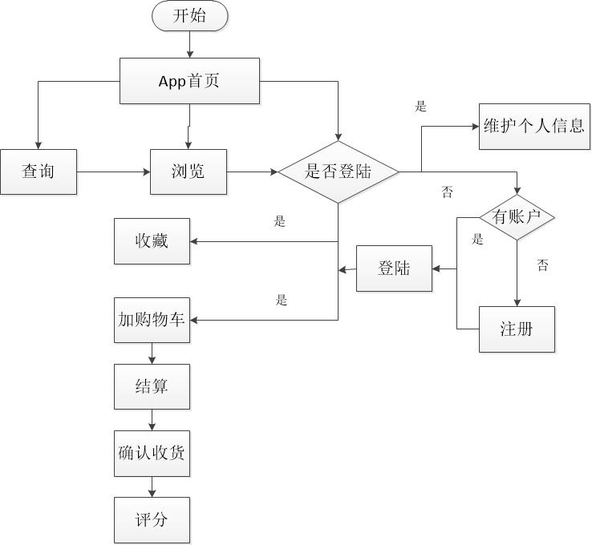

图 3. 普通购书用户模块结构

* + 1. 开设商铺流程

商铺用户核心功能为买书，普通用户可在申请之后转化为商铺用户。围绕核心功能商铺具有上下架书，修改书的信息的功能。

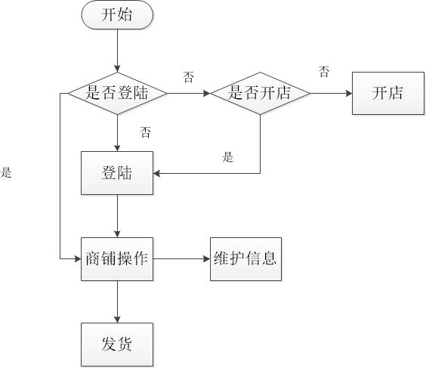

图 4.书店模块结构

* + 1. 管理员的管理流程

管理员的功能有维护和管理系统用户统计和查看各种信息的功能。

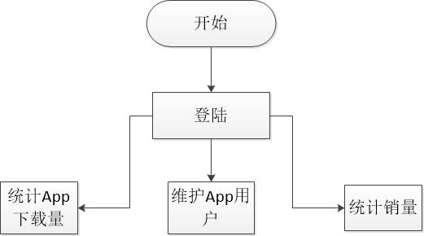

图 5. 管理员模块结构

3.5 应用特色

1. 应用采用Bmob后端云平台，免去了维护服务器的成本。专为应用设计官网，用户可方便的在官网进行下载客户端。
2. 应用并发性高，可同时支持数百台设备同时进行并发访问。
3. 应用通过细分角色划分大大降低了应用的体积和对设备的资源要求，应用性能高，反应灵敏快速，用户体验好。
4. 应用扩展性好，可方便的扩展新功能，进行应用的升级，并实时快速的推送给用户。
5. 应用对于设备的系统支持好，基本支持了大多数Android设备，对于国内的各ROM也支持较好。
6. 应用的交互性简单，方便，快捷。
7. 应用安全性高，用户不用担心自己的私人信息泄漏，免受黑客攻击。

3.6 运行环境

应用可最低支持Android 2.3(level 8)，最高支持Android 6.0系统；同时也支持国内各ROM厂商的产品。运行内存建议大于1G，存储大于2G，建议在WIFI下或3G网络下进行访问。

4 进度安排

2015年12月1日——2016年1月17日：查阅文献，熟悉Bmob云平台和Android开发环境；

2015年1月19日——2016年2月21日：文献翻译，开题报告，需求分析，架构设计，数据库设计；

2016年2月26日——2016年4月10日：应用的设计、编码

2016年4月11日—— 2016年6月10日：写论文，准备答辩

5 参考文献

[1]广州市比目网络科技有限公司. bmob开发文档[EB/OL]. http://docs.bmob.cn/android/developdoc/index.html?menukey=develop_doc&key=develop_android.

[2]李维勇. Android UI设计[M]. 北京:机械工业出版社, 2015.

[3]何福贵. 基于Android平台的移动终端应用开发实践[M]. 上海:复旦大学出版社, 2015.

[4]张德丰. Android经典应用实例[M]. 北京:清华大学出版社, 2015.

[5]黄伟. Android项目开发实践[M]. 长沙:中南大学出版社, 2015.

[6]广州市比目网络科技有限公司. 欢迎来到我们的公司简介页 在这里 你将认识一个完整的我 并爱上我[EB/OL]. <http://www.bmob.cn/about.>

[7]雷灵光,荆继武,王跃武等.一种基于行为的Android系统资源访问控制方案[J].计算机研究与发展,2014,51(5):1028-1038.DOI:10.7544/issn1000-1239.2014.20120665.

[8]郭霖.第一行代码Android.北京:人民邮电出版社,2014.

[9]李玉刚.Android开发艺术.北京:电子工业出版社.

[10] R. Fedler, J. Schütte, and M. Kulicke, “On the Effectiveness of Malware

Protection on Android,” Fraunhofer AISEC, Berlin, Germany,Tech. Rep., 2013.

[11] C. Jarabek, D. Barrera, and J. Aycock, “ThinAV: Truly lightweight Mobile

Cloud-based Anti-malware,” in Proc. 28th Annu. Comput. Security Appl. Conf., 2012, pp. 209–218.

[12] Kaspersky Internet Security for Android, (Online; Last AccessedFeb. 11). [Online]. Available: http://www.kaspersky.com/android-security

[13] M. Grace, Y. Zhou, Q. Zhang, S. Zou, and X. Jiang, “RiskRanker: Scalable and accurate zero-day Android malware detection,” in Proc. 10th Int. Conf. MobiSys, New York, NY, USA, 2012, pp. 281–294. [Online].Available:http://doi.acm.org/ 10.1145/2307636.2307663

[14] G. Suarez-Tangil, J. Tapiador, P. Peris-Lopez, and A. Ribagorda, “Evolution,

detection and analysis of malware for smart devices,” IEEE Commun. Surveys Tuts., vol. 16, no. 2, pp. 961–987, 2014.

[13] GetJar, (Online; Last AccessedMar. 1, 2014). [Online]. Available: http://www.getjar.mobi/

[14] ESET—Trends for 2013, (Online; Last Accessed Feb. 11).[Online]. Available: http://go.eset.com/us/resources/whitepapers/ Trends_for_2013_preview.pdf

[15] Kaspersky Security Bulletin 2013, Overall statistics for 2013, (Online;Last Accessed Feb. 11). [Online]. Available: https://www.securelist.com/en/analysis/204792318/Kaspersky_Security_Bulletin _2013_Overall_statistics_for_2013